新 书 推 荐

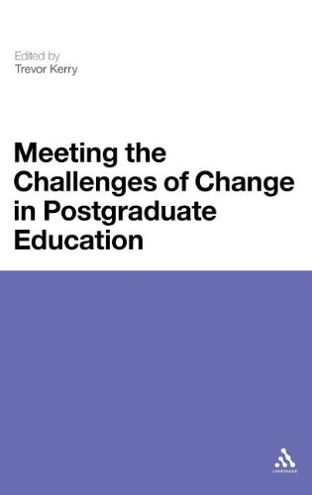
中文书名：《直面研究生教育变革的挑战》
英文书名：Meeting the Challenges of Change in Postgraduate Education
作 者：Trevor Kerry
出 版 社：Bloomsbury Academic
代理公司：ANA
页 数：208页
出版时间：2010年8月
代理地区：中国大陆、台湾
审读资料：电子稿
类 型：学术/ 社会科学

内容简介：

在研究生学习的背景下和大学及其课程的应用中，本书从根本上审视了成人学习的本质。近几十年来，学校不得不忍受各种主要的重新评估，如：学习怎样发展成为课程？学习如何传递给学生？学习怎样被评估？在很大的程度上，大学仍然是与这些教育事务相分离的。然而，提供高等教育的环境已经改变了。从职业教育论的角度看，现在依然存在真正的压力。

本书将这些变化置于英国以及更大的背景下，考察了研究生学习与教学的本质，开启了重新思考大学规定的辩论。本书探讨了很多概念，如综合保留各种大学教育高阶技巧、技术方法，并提议设立一系列条款，在其中学习者应占据中心位置。

作者简介：

特里弗·克里（Trevor Kerry）是英国格劳斯泰斯特主教大学学院的客座教授。直到最近，他成为英国林肯大学教育研究与发展中心教育领导专业的教授，同时也是该大学首位荣休教授。他曾在小学、中学、高等教育和教师教育领域工作。特里弗是地方当局的高级顾问，也是英国教育标准局的检查员。他曾是（英国）教师学院的教育学教授，同时也担任高级副校长和杂志编辑。

媒体评价：

“高等教育的研究生部门以非凡的速度和活力在发展，但人们极少考虑它的本质。它是本科教育的延伸还是一种不同的教育方式？研究生们想用自己的方式学习吗？尤其是希望自己自力更生的能力获得承认。本书的价值在于，它通过有吸引力且可接受的方式打开了一个解决问题的空间。任何参与设计、管理或教授研究生课程的人都会发现本书的益处。”
----罗恩·巴奈特（Ron Barnett），
英国伦敦大学教育学院高等教育与咨询专业名誉教授

“本书非常全面且发人深省地检讨了当前的研究生教育。任何关心研究生课程发展或交付的人都将发现他们的观点受到了挑战，他们的想法拓展了本书。”
----菲利普·塔斯克（Philip Tasker），
英国莱斯特郡德蒙特福德大学副教授

“这部及时且重要的作品由一系列国际性的贡献者撰写各个章节，有助于解决在发生重大变化时研究生教育所面临的挑战。因此，它应该能吸引广大学生、从业者和从事学术研究的读者。”
----迈克·萨克斯（Mike Saks），
英国林肯大学高级专业副教授

谢谢您的阅读！
请将回馈信息发至：俞晓宁（Winnie Yu）
安德鲁·纳伯格联合国际有限公司北京代表处
北京市海淀区中关村大街甲59号中国人民大学文化大厦1705室，邮编：100872
电话：010-88810959
传真：010-82504200
Email：winnie@nurnberg.com.cn
网址：www.nurnberg.com.cn
微博：http://weibo.com/nurnberg
豆瓣小站：http://site.douban.com/110577/

